Učivo pro 6. třídu
Anglický jazyk:
Zopakujte si stupňování přídavných jmen!
- Pracovní sešit
Str. 39 cv.7: Srovnejte daná zvířata.
Podle informací v tabulkách napište pět vět a použijte přídavná jména: friendly, heavy, thin, fast, slow
Ex.: Lvi jsou vyšší než veverky, ale žirafy jsou nejvyšší ze všech.
cv. 9: Vyberte správnou odpověď.
- Učebnice
Str. 61 cv. 8: Doplňte do vět přídavná jména ve druhém stupni.
cv.9: Doplňte do vět přídavná jména ve třetím stupni.
cv. 10: Srovnejte daná zvířata. Ke každému bodu napište tři věty, tj. použijte 1., 2. a 3. Stupeň přídavných jmen: Lvi jsou rychlí. Tygři jsou rychlejší. Gepardi jsou nejrychlejší ze všech.
Najděte v hadovi části těla a napište je do vět. Ze zbylých písmen utvořte odpověď na joke.

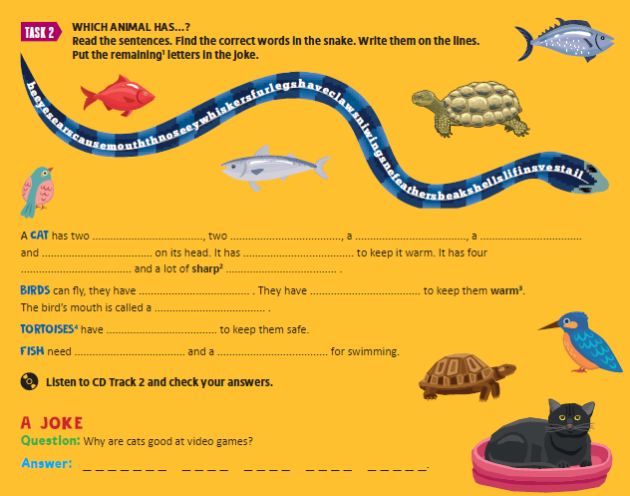

Doplňte názvy částí těla.
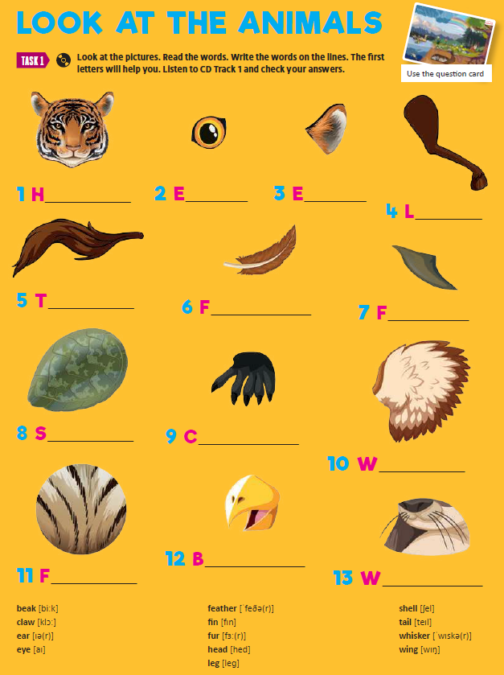
Procvičujte časové předložky a stupňování přídavných jmen na www.umimeanglicky.cz
Odpovědi cvičení z učebnice, pracovního sešitu a Task 2 z článku mi pošlete na mail do pátku 3.4.2020 do 20:00. V případě jakýchkoliv problémů, dotazů, návrhů pište na gregor@zskokory.cz
Have a nice week.
Let´s laugh a bit:
Patient: Doctor, I have a pain in my eye whenever I drink tea.
Doctor: Take the spoon out of the mug before you drink.

